KSeF – Nowy obowiązek dla wszystkich przedsiębiorców

Już 9 lutego Urząd Gminy Suwałki oraz Biuro Rachunkowe Zenobia Arasim zapraszają na darmowe szkolenie dla przedsiębiorców w ramach programu „Bądź Gotowy na KSeF”. Projekt ten, realizowany przez Ogólnopolską Sieć Certyfikowanych Biur Rachunkowych (OSCBR) został objęty patronatem honorowym Ministerstwa Finansów i ma na celu edukację i przygotowanie zarówno przedsiębiorców jak i księgowych na cyfrową rewolucję, jaką niesie za sobą Krajowy System e-Faktur i która zmieni obowiązki większości przedsiębiorców już od 1 lipca 2024 r.

Czym właściwie jest KSeF?

Krótko mówiąc, jest to system IT, który pozwala na wystawianie faktur i odbieranie ich z centralnego systemu, zarządzanego przez ministerstwo oraz podgląd dokumentów. System ten będzie nadawał każdej fakturze odrębny numer. Poza numeracją faktur stosowaną w każdej firmie, KSeF będzie generował dodatkowy numer identyfikacyjny. Dzięki temu systemowi wszystkie transakcje będą ujednolicone i dostępne w formie cyfrowej. Umożliwi on także organom podatkowym weryfikację transakcji i danych ujmowanych na e-fakturach.

KSeF wchodzi w życie 01.07.2024 r. dla podatników VAT, natomiast dla osób zwolnionych jest to termin 01.01.2025 r. Oznacza to, że z niewielkimi wyjątkami KSeF dotknie wszystkich przedsiębiorców i to właśnie oni - przedsiębiorcy (nie ich księgowi) odpowiedzą za ewentualne niedopełnienie obowiązku. W tym momencie nie jest planowane przesunięcie terminu wprowadzenia systemu, warto więc już dziś przygotować się na KSeF.

Słowo o e-fakturach

E-faktury będą jednolitą strukturą faktur, taką samą dla wszystkich firm. To forma określona i wymagana przez Ministerstwo Finansów.
Każda faktura musi mieć określony wzór logiczny. To warunek konieczny, by móc wysłać e-fakturę. Oznacza to, że wszystkie faktury papierowe lub wystawione na systemach do generowania faktur, nie spełniających wymogów i nieposiadających integracji z Ministerstwem Finansów - nie będą e-fakturami.

E-Fakturą będzie jedynie dokument, który został opatrzony numerem identyfikacyjnym KSeF. Numer ten zostanie nadany po przesłaniu dokumentu do KSeF oraz po jego otrzymaniu – dopiero w tym momencie dokument staje się e-Fakturą. Dzień przesłania faktury do KSeF decyduje o dacie wystawienia E-Faktury.

Po wysłaniu i otrzymaniu każdej e-Faktury będzie można pobrać UPO, lub całą paczkę dokumentów. W przypadku firm posiadających dużą ilość faktur wysyłanie Urzędowego Poświadczenia Odbioru Dokumentu pojedynczo byłoby zbyt skomplikowane. UPO w przypadku odbioru paczki dokuemntów może zawierać numer paczki oraz specyfikację dokumentów, które się w niej znajdują: numer identyfikujący poszczególną fakturę, numer faktury nadany przez system fakturujący, data przesłania dokumentu i oddzielna data jego przyjęcia (nadania numeru KSeF).

Co i kiedy się zmieni?
- Od 1 lipca 2024 r. nie będzie not korygujących, ponieważ nawet drobne korekty będą wymagały wystawienia faktury korygującej,
- Od 1 stycznia 2025 r. przestaną pojawiać się tzw. faktury uproszczone, tj. paragony z NIP do 450 zł — do tego okresu nie będą się one pojawiały w KSeF,
- Od 1 stycznia 2025 nie będzie faktur wystawianych przez kasy fiskalne,
- Znikną duplikaty, gdyż będziemy mieć dostęp do faktur, zapisanych w systemie na stałe — duplikaty nie będą już zatem potrzebne.

Wysyłka poza KSeF — kiedy to możliwe?
Wysyłka poza KSeF będzie możliwa w poszczególnych przypadkach:
- faktury na rzecz konsumentów,
- faktury wewnętrzne,
- pro-formy,
- załączniki,
- noty księgowe / rachunki,
- e-Faktury na rzecz kontrahentów zagranicznych (wystawiane w KSeF, ale doręczane poza nim),
- e-faktury dotyczące transakcji, dla których miejsce świadczenia jest poza Polską (wystawiane w KSeF, ale doręczane poza nim).

Zasady obrotu e-fakturą

W przypadku zasad obrotu e-fakturą najważniejsza jest znajomość dat. Zarówno przedsiębiorca, jak i biura rachunkowe muszą wiedzieć, co oznaczają poszczególne daty i które z nich są najistotniejsze:
- Data wystawienia — Fakturę ustrukturyzowaną uznaje się za wystawioną w dniu jej przesłania do KseF. Nie będzie obowiązywała data wystawienia faktury w obecnych systemach księgowych i nie będzie ona miała większego znaczenia.
- Data odebrania — Fakturę ustrukturyzowaną uznaje się za otrzymaną przy użyciu KSeF w dniu przydzielenia w tym systemie numeru identyfikującego tę fakturę. Data przesłania ujęta w numerze KSeF nie ma znaczenia.

Poza dwiema najważniejszymi datami kluczową kwestią będzie także:

- Wizualizacja — Każda e-faktura przesłana poza KSeF powinna być opatrzona kodem QR. Może zawierać dodatkowe informacje, jak np. numer KSeF i logo, jednak nie powinny to być informacje dotyczące przedmiotu transakcji.

Od 2025 roku na przelewach nie będzie wpisywany numer faktury, tylko numer KSeF — składający się z 36 znaków. Banki przygotowują już dokumenty z odpowiednim polem, przeznaczonym na numer faktury. Jeśli np. będziemy płacić za paczkę dokumentów, systemy będą generowały numer paczki. Po jej rozpakowaniu będzie można przypisać, do których numerów została dokonana płatność. To istotna zmiana nie tylko w systemie fakturowym, lecz także płatniczym.

Faktura offline — kiedy będzie możliwa?

Taka faktura będzie występowała, gdy np.:
- nastąpi awaria KSeF,
- wystąpią prace serwisowe KSeF,
- wystąpią awarie po stronie podatnika.

W każdym z tych przypadków faktura offline powinna trafić do systemu w określonym terminie — 7 dni roboczych w przypadku Ministerstwa oraz 1 dnia roboczego w przypadku przedsiębiorcy.

Przedsiębiorco, nie czekaj!

Wprowadzenie KSeF już dziś wiąże się ze sporym stresem zarówno dla biur rachunkowych, jak i przedsiębiorców. Dlatego, zamiast ryzykować, że popełnisz błędy i wpędzisz swój biznes w kłopoty finansowe, skorzystaj z odpowiedniego wsparcia.

Już 9 lutego 2024 r. w godzinach 13:00 – 15:00 w Sali Konferencyjnej Urzędu Gminy w Suwałkach (ul. Świerkowa 45, 16-400 Suwałki) odbędzie się darmowe szkolenie dla przedsiębiorców w ramach programu „Bądź Gotowy na KSeF”. Szkolenie poprowadzi autorka programu, Dyrektor Zarządzająca Ogólnopolską Siecią Certyfikowanych Biur Rachunkowych – Anita Gołębiewska.

Link do zapisów na szkolenie: https://app.evenea.pl/event/suwalki-ksef/

Więcej informacji na temat szkolenia można uzyskać pod numerem telefonu 507 508 084 lub mailowo biuro.raczki@wp.pl
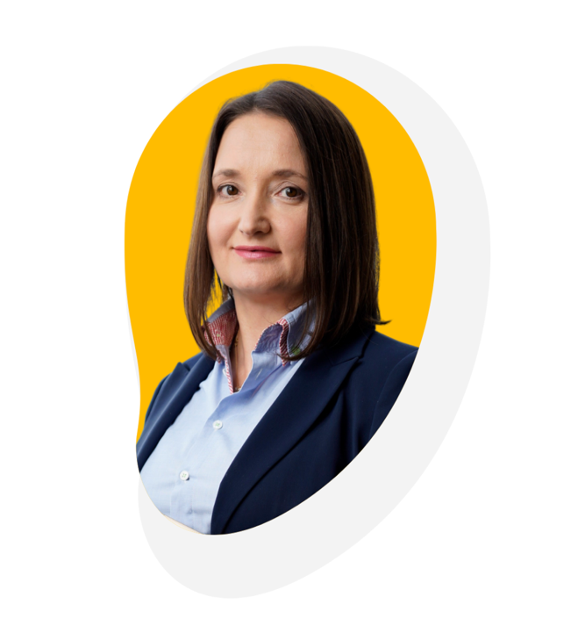
Anita Gołębiewska:
Księgowa i liderka z ponad 20-letnim doświadczeniem, które zdobywała prowadząc księgowość międzynarodowych korporacji oraz rekrutując i zarządzając zespołami kilkudziesięcioosobowymi księgowości. Dziś Dyrektor Zarządzająca Ogólnopolskiej Sieci Certyfikowanych Biur Rachunkowych, odpowiedzialna za nadzór operacyjny, współpracę ze strategicznymi partnerami oraz dynamiczny rozwój sieci OSCBR. Pomysłodawczyni i autorka programu edukacyjnego „Bądź Gotowy na KSeF” pod patronatem honorowym Ministerstwa Finansów.

www.anitagolebiewska.com | www.oscbr.pl

